Project/Tocht: |  |  | Date: | 28-jul-26 | Jaar: |  |  | Volgnummer: |  |  | Uitgevoerde ijkingen/Kalibratie.
Meetploeg: Tim, Saskia,Quiyar |  |  | 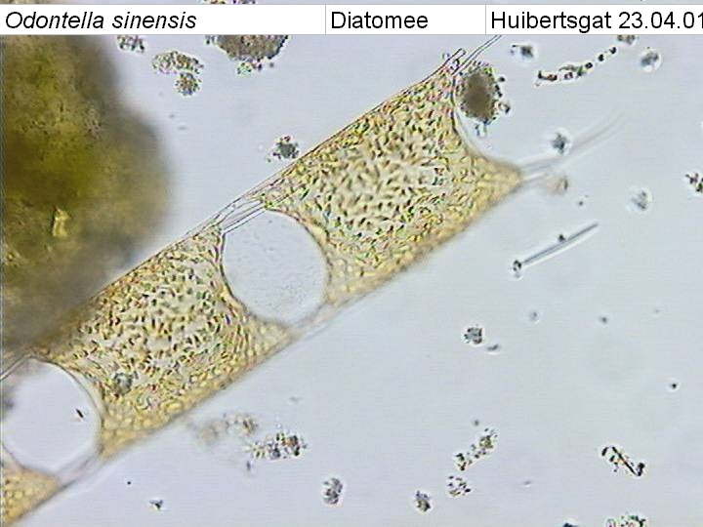  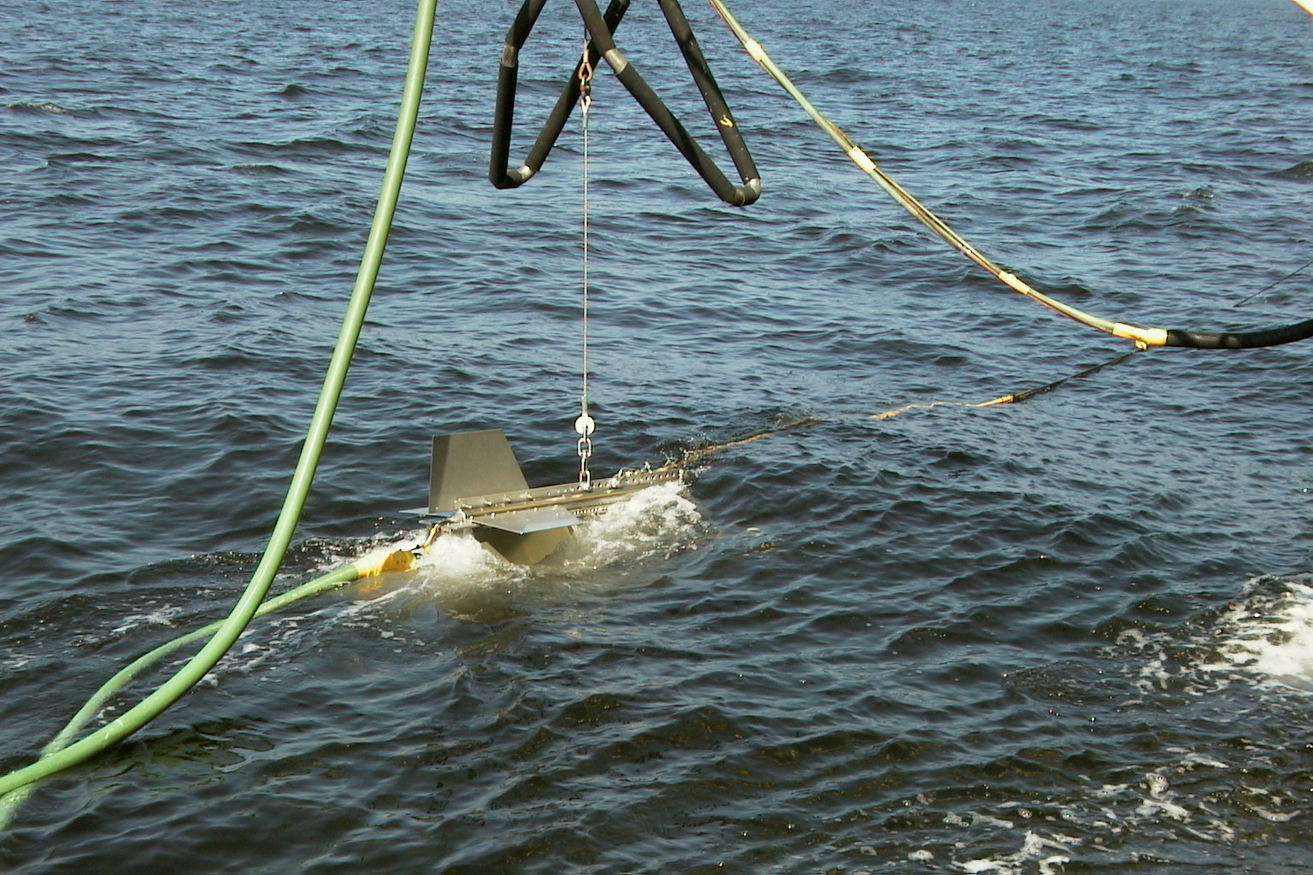  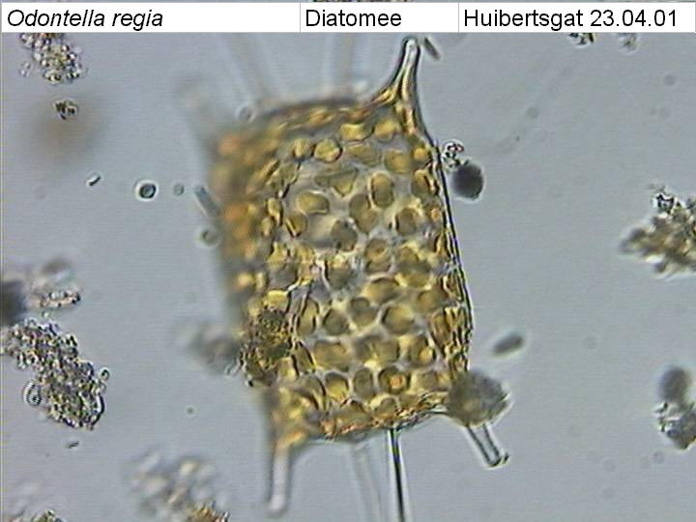  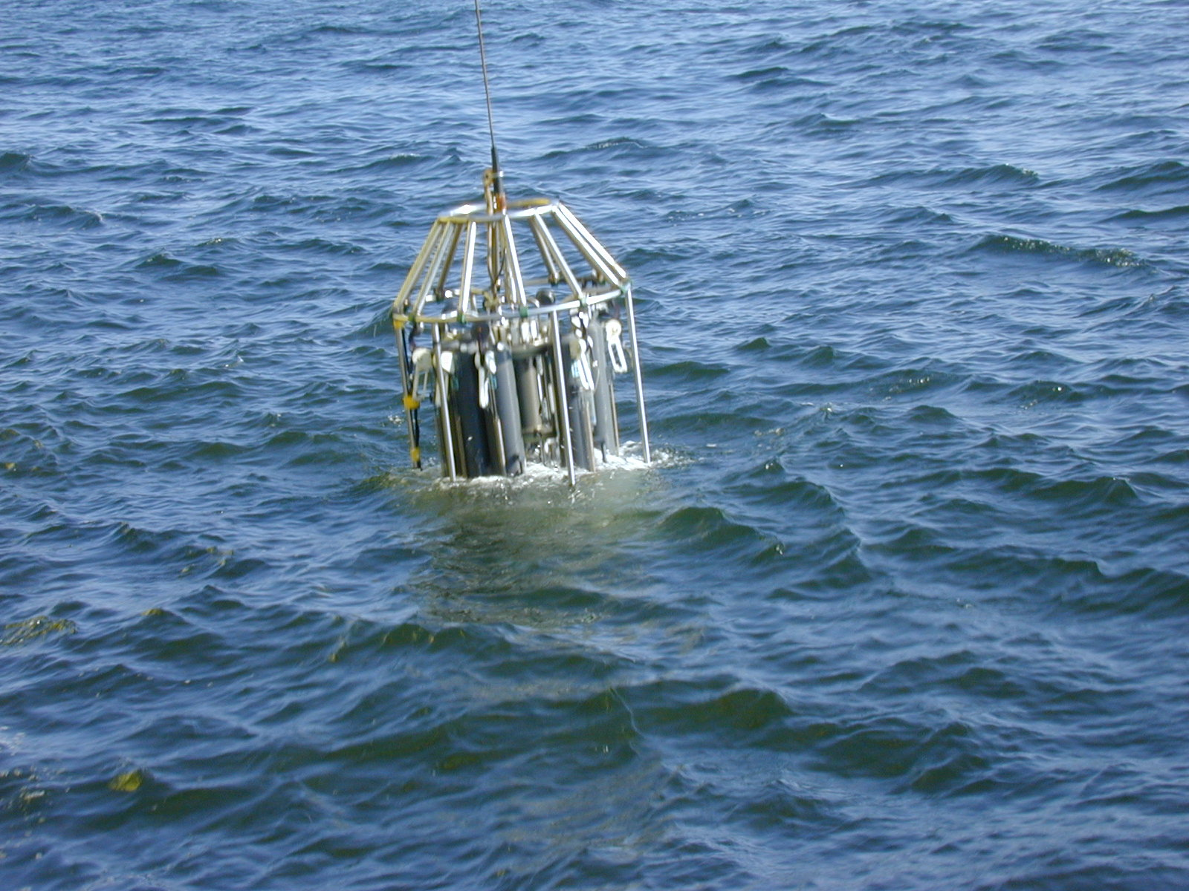  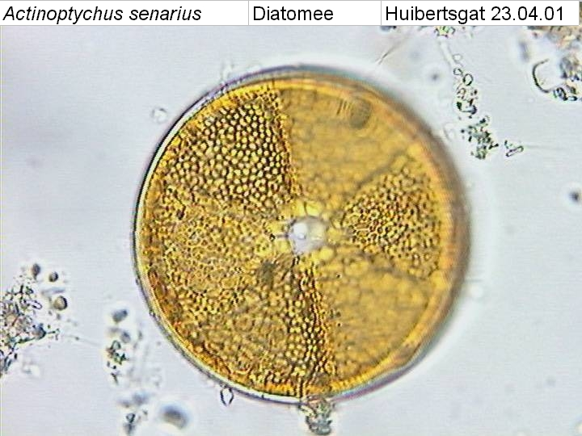 |  |  |  |  |  |  |  | Meetvis: | goed
Meetploeg: Tim, Saskia,Quiyar |  |  | Meteo file: |  |  |  | Scheveningen (Utc tijd) |  |  |  | Sampler: | goed
Opstappers: |  |  | Start tijd Utc: |  |  |  | Vertrek:11:00 |  | 28-jul-26 |  | Sampler: | goed
Opstappers: |  |  | Stop tijd Utc: |  |  |  | Aankomst:09:30 |  |  |  | Bijz.: | geen

Datum:02-06-2020 | Lokaal: | Bemeten en bemonsteren met de Sampler locatie:Noordwijk2  Data file:SNw2  Mark:1 |  |  |  |  |  |  | Monster name diepte: |  |  | Project | Labnummer:  2020005589
 |  |  |  |  |  |  |  |  |  |  |  |  | 2020005597
 |  |  |  |  |  | Lokale tijd | 13:02 |  | Sampler diepte | 350 | cm | MWTL | 2020005623
 |  | Waterdiepte: |  |  | 14 | Mtr.
 |  | Bijz.: | Geen lichtmetingen deze gehele tocht rws heeft het niet gemaakt. Van de meetvis de gehele toch geen juiste zuurstofdata geregistreerd.

Datum:02-06 | Lokaal: | Bemeten en bemonsteren met de Sampler.  locatie:Adhoc02-06-2020 |  |  |  |  |  |  | Monster name diepte: |  |  | Project | Labnummer:
 |  | Datafile:Adhoc02-06-2020 |  |  |  |  |  |  |  |  |  |  | 2020000495
 |  |  |  |  |  | Lokale tijd | 13:07 |  | Meetvis diepte: | 350 | cm | MWTL
 |  | Waterdiepte: |  |  | 14 | Mtr. |  |  | WGS84 GGMMSS : 52 15 788N
 |  | Bijz.: | Geen lichtmetingen deze gehele tocht rws heeft het niet gemaakt. Wel monsters genomen. Van de meetvis de gehele toch geen juiste zuurstofdata geregistreerd. |  |  |  |  |  | 4 24 619E

Datum:02-06 | Lokaal: | Bemeten en bemonsteren met de Sampler.  Locatie: Noordwijk 10 |  |  |  |  |  |  | Monster name diepte: |  |  | Project | Labnummer:
 |  | Datafile:SNw10 |  |  |  |  |  |  |  |  |  |  | 2020005590
 |  | Mark: 2 |  |  |  | Lokale tijd | 14:14 |  | Sampler diepte | 350 | cm | MWTL | 2020005598
 |  | Waterdiepte: |  |  | 20 | Mtr.
 |  | Bijz.: | Geen lichtmetingen deze gehele tocht rws heeft het niet gemaakt. Wel monsters genomen. Zuurstof van meet vis is niet goed. |  |  |  |  |  |  |  |  |  | 2020005624

Datum:02-06 | Lokaal: | Bemeten en bemonsteren met de Sampler.  Locatie: Noordwijk 20 |  |  |  |  |  |  | Monster name diepte: |  |  | Project | Labnummer:
 |  | Datafile:SNw20 |  |  |  |  |  |  |  |  |  |  | 2020005591
 |  | Mark: 3 |  |  |  | Lokale tijd | 15:10 |  | Sampler diepte | 350 | cm | MWTL | 2020005599
 |  | Waterdiepte: |  |  | 22 | Mtr. |  |  |  |  |  |  | 2020005625
 |  | Bijz.: | Geen lichtmetingen deze gehele tocht rws heeft het niet gemaakt. Wel monsters genomen. Zuurstof van meet vis is niet goed.

Datum:02-06 | Lokaal: | Bemeten en bemonsteren met de Sampler.  Locatie: Noordwijk70 |  |  |  |  |  |  | Monster name diepte: |  |  | Project | Labnummer:  2020005592
 |  | Datafile:SNw70 |  |  |  |  |  |  |  |  |  |  | 2020005600
 |  | Mark: 4 |  |  |  | Lokale tijd | 18:41 |  | Sampler diepte | 350 | cm | MWTL | 2020005626
 |  | Waterdiepte: |  |  | 30 | Mtr.
 |  | Bijz.: | Geen lichtmetingen deze gehele tocht rws heeft het niet gemaakt. Wel monsters genomen. Van de meetvis de gehele toch geen juiste zuurstofdata geregistreerd.

Datum:03-06 | Lokaal: | Bemeten en bemonsteren met de Sampler.  Locatie: Rottum50 |  |  |  |  |  |  | Monster name diepte: |  |  | Project | Labnummer:
 |  | Data file:SRott50 |  |  |  |  |  |  |  |  |  |  | 2020005595
 |  | Mark: 1 |  |  |  | Lokale tijd | 09:58 |  | Sampler diepte | 350 | cm | MWTL | 2020005603
 |  | Waterdiepte: |  |  | 30 | Mtr. |  |  |  |  |  |  | 2020005629
 |  | Bijz.: | Geen lichtmetingen deze gehele tocht rws heeft het niet gemaakt. Wel monsters genomen. Van de meetvis de gehele toch geen juiste zuurstofdata geregistreerd.

Datum:03-06 | Lokaal: | Bemeten en bemonsteren met de Sampler.  Locatie: Adhoc03-06-2020 |  |  |  |  |  |  | Monster name diepte: |  |  | Project | Labnummer:
 |  | Data file: |  |  |  |  |  |  |  |  |  |  | 2020000496
 |  | Mark: |  |  |  | Lokale tijd | 11:39 |  | Sampler diepte | 350 | cm | MWTL
 |  | Waterdiepte: |  |  | 33 | Mtr.
 |  | Bijz.: | Geen lichtmetingen deze gehele tocht rws heeft het niet gemaakt. Wel monsters genomen. Van de meetvis de gehele toch geen juiste zuurstofdata geregistreerd.

Datum:03-06 | Lokaal: | Bemeten en bemonsteren met de Sampler.  Locatie: Rottum70 |  |  |  |  |  |  | Monster name diepte: |  |  | Project | Labnummer:
 |  | Data file: SRott70 |  |  |  |  |  |  |  |  |  |  | 2020005596
 |  | Mark: 2 |  |  |  | Lokale tijd | 11:44 |  | Sampler diepte | 350 | cm | MWTL | 2020005604
 |  | Waterdiepte: |  |  | 33 | Mtr. |  |  |  |  |  |  | 2020005630
 |  | Bijz.: | Geen lichtmetingen deze gehele tocht rws heeft het niet gemaakt. Wel monsters genomen.

Datum:03-06 | Lokaal: | Bemeten en bemonsteren met de Sampler.  Locatie: Terschelling 50 |  |  |  |  |  |  | Monster name diepte: |  |  | Project | Labnummer:
 |  | Data file: STs50 |  |  |  |  |  |  |  |  |  |  | 2020005602
 |  | Mark: 1 |  |  |  | Lokale tijd | 17:54 |  | Sampler diepte | 350 | cm | MWTL | 2020005594
 |  | Waterdiepte: |  |  | 39 | Mtr. |  |  |  |  |  |  | 2020005628
 |  | Bijz.: | Geen lichtmetingen deze gehele tocht rws heeft het niet gemaakt. Wel monsters genomen. Van de meetvis de gehele toch geen juiste zuurstofdata geregistreerd.

Datum:03-06 | Lokaal: | Bemeten en bemonsteren met de Sampler.  Locatie: Terschelling 10 |  |  |  |  |  |  | Monster name diepte: |  |  | Project | Labnummer:
 |  | Data file:STs10 |  |  |  |  |  |  |  |  |  |  | 2020005593
 |  | Mark: 2 |  |  |  | Lokale tijd | 21:03 |  | Sampler diepte | 350 | cm | MWTL | 2020005601
 |  | Waterdiepte: |  |  | 25 | Mtr. |  |  |  |  |  |  | 2020005627
 |  | Bijz.: | Geen lichtmetingen deze gehele tocht rws heeft het niet gemaakt. Wel monsters genomen. Van de meetvis de gehele toch geen juiste zuurstofdata geregistreerd.

Resumé, technische bijzonderheden en overige bijzonderheden:
lichtmetingen niet gedaan deze gehele tocht, rws heeft het niet gemaakt.
MMU was op slot niemand weet iets bij rws, Dus hebben ze de deur er uit gehaald.
Van de meetvis werd de gehele toch geen juiste zuurstofdata geregistreerd.

